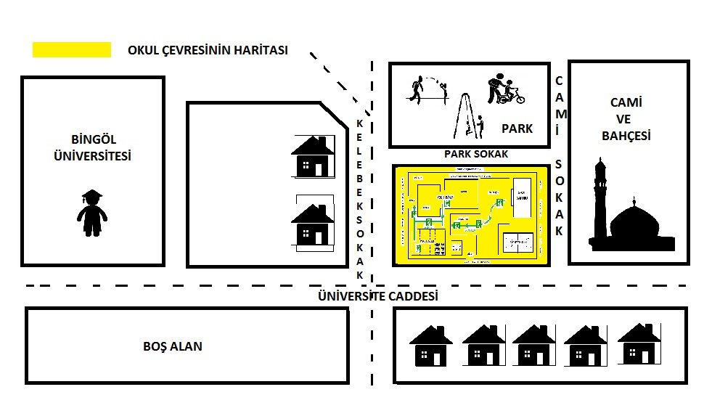
ÖRNEKTİR: 1.OKUL ÇEVRESİNİN HARİTASI

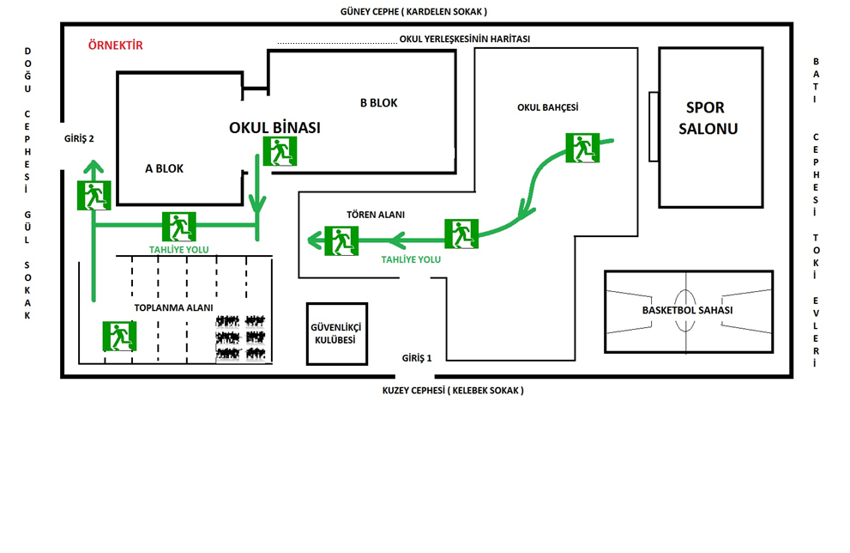

ÖRNEKTİR: 2- OKUL YERLEŞKESİNİN HARİTASI
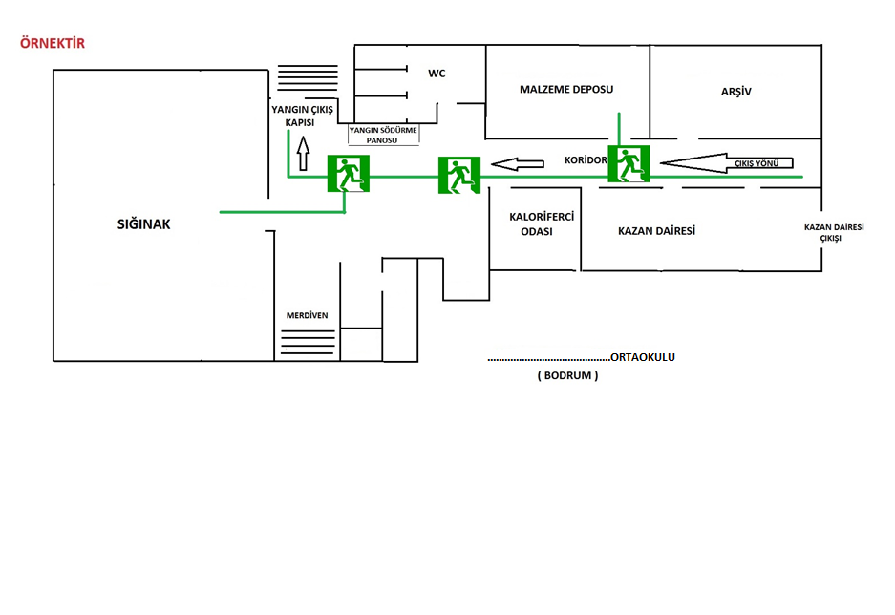
ÖRNEKTİR: 3.1- BODRUM KATI KROKİSİ

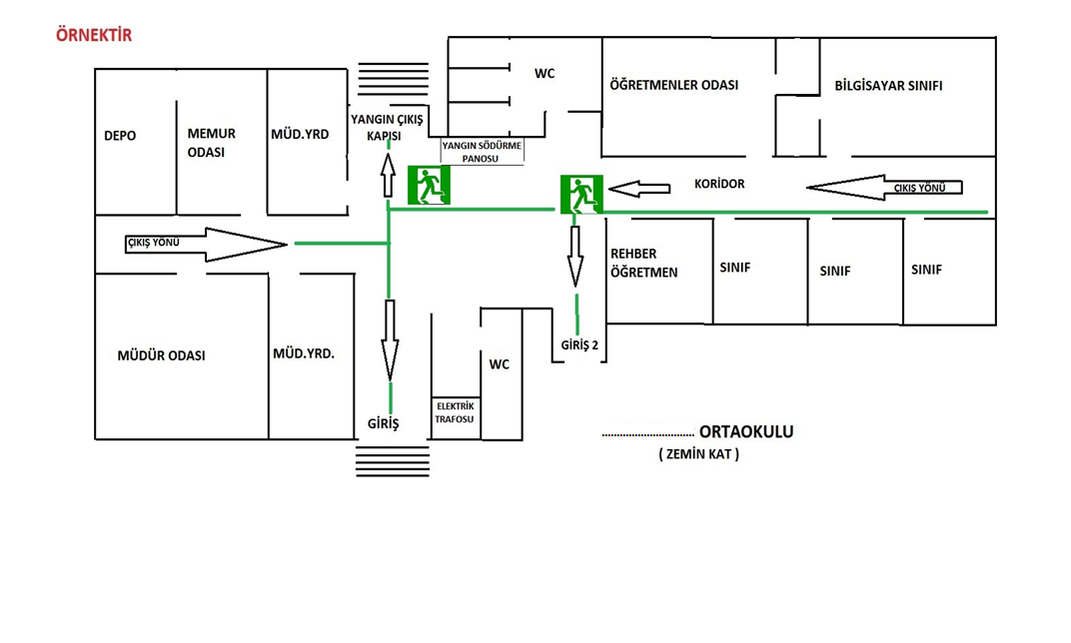
ÖRNEKTİR: 3.2 - ZEMİN KATI KROKİSİ
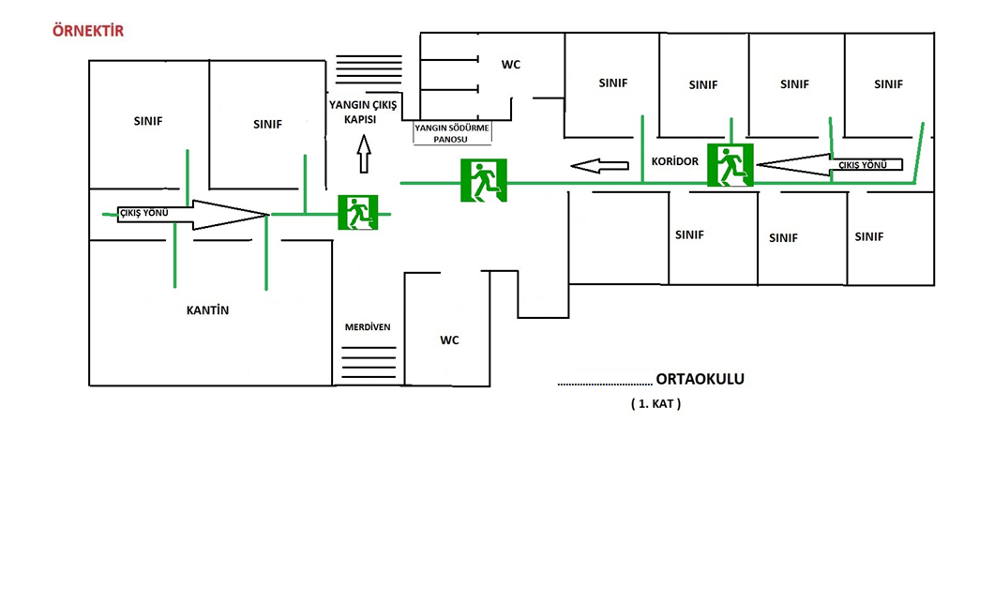

ÖRNEKTİR: 3.3 - 1. KAT KROKİSİ
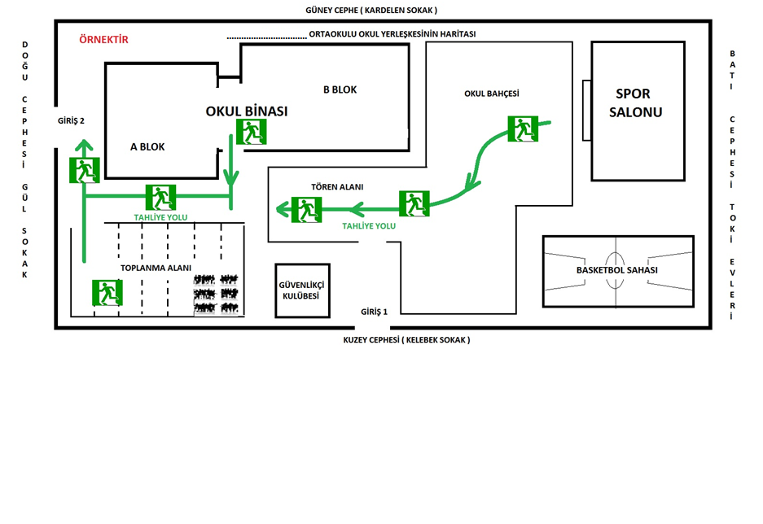
ÖRNEKTİR: 4.TAHLİYE YOLU VE TOPLAMA BÖLGESİ KROKİSİ

KAÇIŞ YOLLARI İLE İLGİLİ AÇIKLAMALAR
Kaçış yollarında LPG tüpü ya da benzeri hiçbir yanıcı malzeme yangına yol açabilecek tesisat veya kaçış engelleyici bir şey bulunamaz, çıkışların önü kapatılamaz. Kaçış yolu hiçbir kısmı da daraltılamaz. Kaçış yolu: Gerçek bir kaçış unsuru bir bina veya konstrüksiyonun herhangi bir noktasından yer seviyesindeki caddeye kadar olan devamlı ve engellenmemiş kaçış yolunun tamamıdır. Kaçış yolları kapsamına bir bütün olarak;
  - Oda ve diğer müstakil hacimlerden çıkışlar,
  - Her kattaki koridor ve benzeri geçişler,
  - Kattan çıkışlar,
  - Zemin kata ulaşan merdivenler,
  - Zemin katta merdiven ağızlarından bu kattaki bina çıkışına giden yollar,
  - Bina dışındaki güvenlik önlemleri, dahildir.
Alt kenarları döşemeden en çok 120 cm. yukarıda ve bina dışındaki güvenlik bölgesine açık, dış zeminden en çok 2 metre yükseklikteki pencereler, zorunlu hallerde kaçış yolu kabul edilebilir. Kaçış yollarına engelleyici hiçbir şey konmaz, kaçış yollarının önü kapatılamaz. Bina sorumlusu veya güvenlik görevlileri bunu sağlamakla yükümlüdür. Kaçış kapıları yanlardan menteşeli olacak ve kaçış yönüne açılır şekilde düzenlenecektir. Kaçış yolu hiçbir şekilde daraltılamaz.
TAHLİYE PLANINDA DİKKAT EDİLECEK HUSUSLAR.
- Tahliyenin en kısa sürede ve emniyetli yapılması esas alınacak,
- Tahliyede binanın fiziki konumu dikkate alınarak tüm çıkış yolları aynı anda kullanılacak biçimde planlanacak, (Asansörün kaçış yolu olarak kullanılmayacağı ama yangın merdiveninin kaçış yolu olarak kullanılacağı dikkate alınmalı.)
- Kat tahliye planlarında toplanma yerlerine gidecek yollar ok işaretiyle gösterilecek,
- Tahliye üst katlardan zemin katlara inilerek, bodrum katlardan zemin katlara çıkılarak aynı anda başlayacak şekilde planlanacak,
- Plan hazırlanırken ana sınıfı ve diğer küçük sınıflarında olduğu göz önünde bulundurulacak,
- Açık havada belirlenen toplanma yerinin güvenilir bir alan seçilmesi (duvar dibi, yüksek binalar; enerji hatları, elektrik telleri vb. yıkılma ve çökme tehlikeleri dikkate alınarak gerçekleştirmelidir.)
- Binanın fiziki durumu ve diğer özellikleriyle ilgili bilgilerin eklenmesi,
- Krokilerin normal dosya kâğıdına basit, anlaşılır olarak çizilmesi,
- EK-A krokide idari odalar, derslikler, yatakhane, merdivenler, merdiven genişlikleri, yangın merdiveni, çıkış kapıları vb. bölümlerin gösterilmesi,
- EK-B krokide civar durumu, okul bahçesinin genişliği, çevre duvarının yüksekliği, bahçe giriş kapıları, toplanma yerleri vb. gösterilmesi. Gerekirse kroki ile ilgili açıklamaların sol alt köşede belirtilmesi.
- EK-C’de, sınıfların boşaltılış sırası oklarla gösterilmesi.
- Örnek Tahliye Planı fikir vermek amacıyla hazırlanmıştır. Binanın fiziki konumuna göre tahliyenin en kısa sürede ve emniyetli yapılması esasıyla farklı tahliye planları yapılabilir.

